BB09-RK14-RII.1

07 Juni 2021

LAPORAN PELAKSANAAN TUTORIAL ONLINE
UNIVERSITAS TERBUKA
(Mohon diisi untuk setiap kelas tutorial mata kuliah)

ID Tutor | :
Nama Tutor | :
Instansi/Unit Kerja Tempat Tutor Bekerja | :
Nama Mata Kuliah | :
Kode Mata Kuliah dan Kelas | :
Fakultas | :
Golongan (Bagi Tutor yang Berstatus ASN) | :
NPWP | :
No. Rekening (disarankan BRI/Mandiri) khusus tutor non UT | :

- Pelaksanaan Tutorial Online
Uraikan jumlah kehadiran, jumlah mahasiswa yang memberikan tanggapan (posting) diskusi, jumlah mahasiswa yang mengirimkan Tugas Tutorial.
- Jumlah Peserta :
- Peserta yang aktif :
- Mengerjakan Tugas 1 :
- Mengerjakan Tugas 2 :
- Mengerjakan Tugas 3 :
- Kendala dan Saran
Uraikan kendala yang ditemukan pada saat pelaksanaan Tutorial Online (Tuton) dan mohon berikan usulan perbaikan pelaksanaan Tuton yang akan datang.
No. | Kendala | Saran Perbaikan
- Data nilai Tuton (sertakan file excel yang telah diunduh seperti contoh berikut).
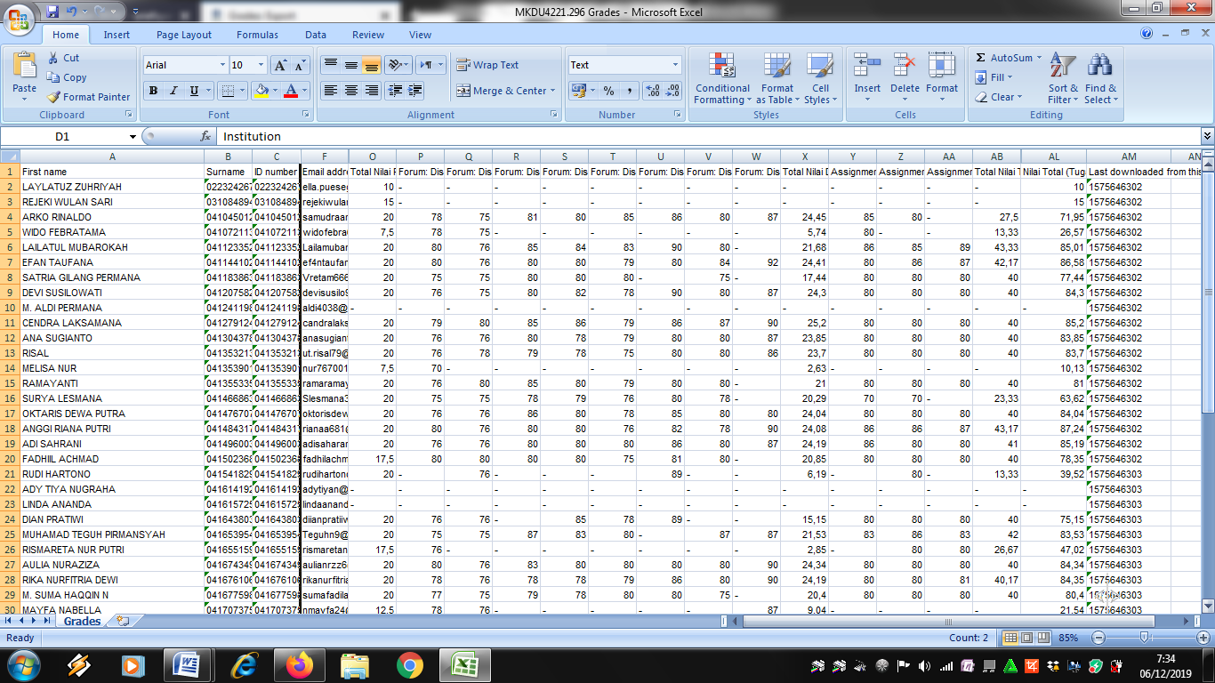
Contoh file excel yang telah diunduh dan dimodifikasi sesuai kebutuhan

Kota, Tanggal, Bulan, Tahun

Tanda Tangan Tutor

Nama Tutor

